# 6.竞争力分析

近年来，AI一直在高新技术领域保持着相当大的热度，在未来AI、5G、物联网、云计算和大数据等技术的成熟与广泛运用肯定会让“万物互联”的世界焕然一新。透过互联网思维进行横向观察，AI已经普遍进入大众的视野并在生活、学习、工作等方面有着广泛的应用。作为AI云学习的工具，本项目不管是在理论层面还是技术层面都有着强有力的核心竞争力。为此，我们分别建立波特五力分析模型和SWOT模型分析本项目的核心竞争力。

## 6.1波特五力模型

波特认为行业中存在着决定竞争规模和程度的五种力量，这五种力量综合起来影响着产业的吸引力以及现有企业的竞争战略决策。五种力量模型确定了竞争的五种主要来源，即供应商和购买者的讨价还价能力，潜在进入者的威胁，替代品的威胁以及最后一点，来自在同一行业的公司间的竞争。如下图6-1所示。

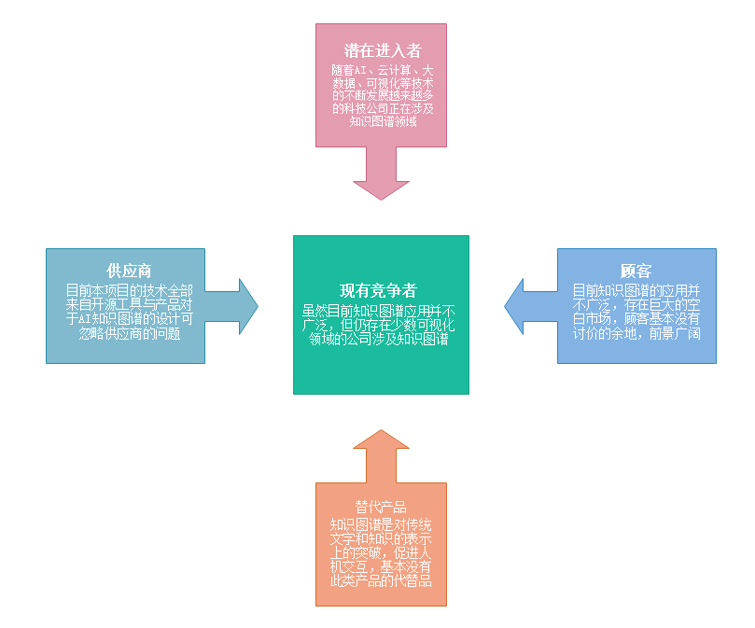

图6-1 知识图谱项目波特五力模型分析

### 6.1.1现有竞争者

作为AI领域的一个（项）成熟的技术，目前在市场上知识图谱的应用反而不太广泛，大多数的商业公司甚至一些AI科技公司对知识图谱的应用与前景认识和把握的（得）不够充分。诚然，目前确实有一批商业公司在知识图谱领域投入市场并进行商业运用，但目前没有大力投入知识图谱领域的科技公司，如百度搜索引擎中的一些关键词利用词云技术关联，图书馆中检索系统的书本关联和基本信息关联的知识图谱，目前还尚未成熟的人物人际关系分析系统等等。由于目前应用不太广泛，知识图谱在技术上基本没有创新，并且科技公司投入的研发力度不能尽人如意，传统的知识图谱构建技术已经出现了新的技术壁垒。不同于传统的知识图谱构建的技术路线，本项目在构建知识图谱的路线上运用自己独特的创新点，在数据爬取和数据处理方面，将Spark大数据计算平台强有力的并行处理能力，以及超快的数据处理速度，结合阿里云的云计算能力充分发挥了各大平台的优势，同时在可视化方案的选择上，我们选择了功能强大的amChart 4，整套技术路线是原创的，使用的工具全部是开源的，这些都属于本项目的核心竞争力。

### 6.1.2潜在进入者

近年来AI领域的热度居高不下，各大科技公司纷纷进军AI、云计算、大数据市场。但知识图谱是一个独特的存在，作为一个（项）人工智能领域已经成熟的技术，传统的知识图谱大同小异，要么是知识冗余、关联度不高要么是效果呈现不好、应用不够广泛或者是产品基本没有更新或者更新迭代的速度不能适应使用的场景，加之传统的技术路线对于目前火热的AI领域市场，知识图谱的构建技术鲜有人去进行创新。就目前知识图谱的市场而言，现阶段的竞争者对于本项目构成的竞争影响不够大，毕竟本项目的核心竞争力就是全套原创的技术路线和开源的构建工具，这是本项目区别于现阶段其他竞争者的本质，本项目无论是在技术领域还是商业应用的领域无疑都可以在领先的技术水平下进行产品的升级与转型，在市场上保持自己的领先地位。

### 6.1.3替代产品

目前，市场上的知识图谱应用不太广泛，（删掉）仍然存在着大量的市场空白，传统的知识图谱构架技术针对复杂的应用场景，不能够灵活的（地）进行产品迭代和转型，无法在短期的投入下看到成效。因此，目前市场上暂时还找不到知识图谱的替代产品，加之目前市场是知识图谱构建供不应求，许多需要应用知识图谱的领域往往由于技术原因而得不到充分的发挥，产品迭代速度跟不上产出的效能。而本套知识图谱构建的技术相对于传统的技术更为创新，其应用前景更为广阔，迭代速度更快，在生活、学习、商业等方面有着巨大的市场。

### 6.1.4供应商讨价能力

本项目是一套软件构建的技术，针对于不同行业，不同人群，不同应用场景都可以进行自适应，且技术路线属于团队原创，正在考虑（拟）申请国家专利，构建工具也是遵守Apache Licence完全开源，不存在供应商讨价能力这一层面的影响。

### 6.1.5顾客讨价能力

由于本项目是一套软件构建的技术，针对于不同行业，不同人群，不同应用场景都可以进行自适应。本项目技术流程需要针对不同的顾客、不同的使用人群进行智能匹配和迭代。对于目前急需知识图谱技术支撑的企业，由于可以构建高效知识图谱的科技公司极少，市场存在大片空白。顾客基本没有讨价的能力。此外，知识图谱一旦在学习、生活、商业尤其是商业应用带来的效益高于构建的投入时，新型的构建知识图谱技术对于顾客讨价的空间会经一步的缩小。

### 6.1.5知识图谱领域环境总结

通过对本项目在知识图谱应用的场景和前景上进行行业五力竞争模型评估，在模型中行业竞争主要威胁是潜在的进入者，但本项目的核心竞争力就是全套原创的技术路线和开源的构建工具，这是却别于现阶段其他竞争者的，本项目无论是在技术领域还是商业应用的领域无疑都可以在领先的技术水平下进行产品的升级与转型，在市场上保持自己的领先地位。

## 6.2 SWOT分析

基于内外部竞争环境和竞争条件下的态势分析，就是将与研究对象密切相关的各种主要内部优势、劣势和外部的机会和威胁等，通过调查列举出来，并依照矩阵形式排列，然后用系统分析的思想，把各种因素相互匹配起来加以分析，从中得出一系列相应的结论，而结论通常带有一定的决策性。运用这种方法，可以对研究对象所处的情景进行全面、系统、准确的研究，从而根据研究结果制定相应的发展战略、计划以及对策等。如图6-2所示。

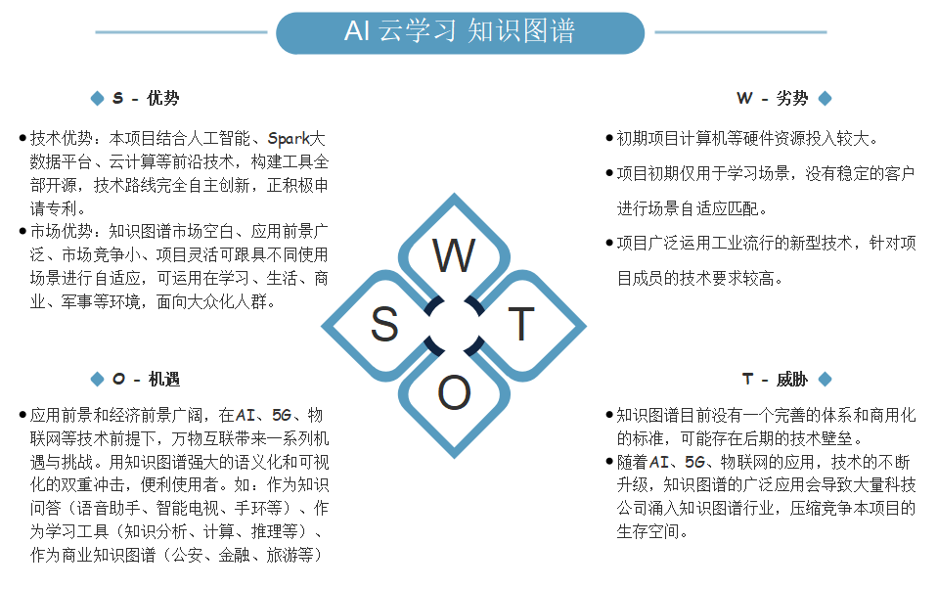

图6-2 AI 云学习 知识图谱SWOT模型分析

### 6.2.1内部环境分析：优势、劣势及对策

**优势：**

* 在技术上，本项目结合人工智能、Spark大数据平台、云计算等前沿技术，构建工具全部开源，技术路线完全自主创新，正积极申请专利。
* 在市场上，知识图谱市场空白、应用前景广泛、市场竞争小、项目灵活。可根据不同的使用场景进行自适应，可运用在学习、生活、商业、军事等环境，面向大众化人群。
* 技术路线的创新性和广阔的应用前景构成了本项目核心竞争力，针对不同人群、不同应用场景、整套知识图谱的构建流程大同小异，更改数据源即可进行不同场景和人群的自适应与匹配，更利于知识库的不断自我进化和更新，便于不同产品之间的更新与迭代。

**劣势与对称：**

* 初期项目计算机等硬件资源投入较大。由于数据获取、数据清洗等环节对于需要分析巨大数据量的知识图谱，前期需要投入一定的硬件成本支持大数据和Spark平台构建与运行，解决方案是前期的硬件资源可以分摊给多个slave机器，如本项目初期利用1台master云服务器和3台本地笔记本主机进行分布式爬虫获取数据，节约成本，后期可视化属于软件部分等成本投入几乎为0。
* 项目初期仅用于学习场景，没有稳定的客户进行场景自适应匹配。对学习以外的场景进行训练和自适应，如开放API和知识图谱的接口给公安系统中的人物关系知识图谱，利用AI算法帮助公安进行分析、计算与推理，亦或是开放旅游大数据的知识图谱API进行数据集的训练。
* 项目广泛运用工业流行的新型技术，针对项目成员的技术要求较高。由于本项目涉及的技术都是基于当下流行的开源技术，对于技术的创新仅存在与当前已存在并流行的工具和技术，解决方案是作为领跑者开放自身的技术路线并构建知识图谱生态系统，随着知识图谱的不断应用整个AI领域和知识图谱市场会诞生一系列优秀的产品，此时技术壁垒会被千千万万的科技公司一同打破。

### 6.2.2外部环境分析：机遇与威胁

应用前景和经济前景广阔，在AI、5G、物联网等技术前提下，万物互联带来一系列机遇与挑战。用知识图谱强大的语义化和可视化的双重冲击，便利使用者。

**存在的机遇：**

* 图谱问答（语音助手、智能电视）。现在几乎人手一部智能手机，家家户户有智能电视。如果将此套构建图谱的技术，应用于智能手机、智能电视等领域，不但市场广大，而且能将相关图谱直观的展示给用户，让其体验到知识图谱不一样的乐趣。针对用户提出的问题，对关键词进行知识图谱构建，并对数据进行可视化展示。显然，其直观形象、易于理解。
* 学习工具（知识分析、计算、推理）。作说到学习工具，目前市场上充斥着大量产品。将此套技术应用于学习行业，可以针对孩子启蒙教育的学习、中小学生知识的学习、成人工作培训的学习、老人生活中知识盲点的学习等等，设计适用于不同年龄层次的人群。应用于学校、家庭、教育机构、培训中心等等，市场前景广阔。作为一款学习工具，对用户所需的知识点进行知识图谱构建，帮助用户分析、计算、推理一些复杂的数据，从而帮助用户理解对应知识，相对于传统的课本优势在于简单，易懂。
* 商用知识图谱（金融、公安、旅游等行业）。此套构建知识图谱的技术可以在金融、公安、旅游等行业进行投资。如金融行业的经济关系图、经济效益图；公安系统中人物人际关系图谱；旅游行业人流量、消费量、热门地区等重要指标的图谱。都可以帮助各个行业提高工作效率，预测并及时提出下一步的方案。借助Spark处理大数据的优势，可以迁移本项目的技术路线，譬如：对一些数据量较大的或者复杂的数据构建知识图谱，帮助各个行业分析、预测以及总结所需要的数据，节省数据分析时间，提高各个行业工作效率，帮助其发现并及时解决问题，调整策略。

**潜在的威胁：**

* 知识图谱目前没有一个完善的体系和商用化的标准，可能存在后期的技术壁垒。作为领跑者开放自身的技术路线并促进知识图谱生态系统的构建，随着知识图谱的不断应用整个AI领域和知识图谱市场会诞生一系列优秀的产品，此时技术壁垒会被千千万万的科技公司一同打破。
* 随着AI、5G、物联网的应用，技术的不断升级，知识图谱的广泛应用会导致大量科技公司涌入知识图谱行业，压缩竞争本项目的生存空间。